**Tak for din tilmelding til ”Lav din egen sommerferie T-shirt” den 30.6 kl. 10-14**

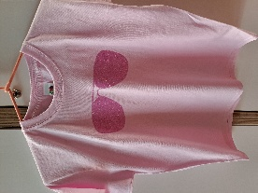

**Praktiske informationer:**

Mandag d. 30. juni er du tilmeldt ”Lav din egen sommerferie T-shirt” på Ungdomsskolen i Abild på Ribelandevej 62, 6270 Tønder.

Vi starter klokken 10 og er færdige klokken 14.

Vi har alle materialer og en T-shirt til dig, og vi har også en computer, du kan bruge.

Hvis du går på en folkeskole, skal du medbringe dit unilogin, fordi vi skal arbejde på Skoletube. Hvis du går på en fri- eller privatskole, har vi en adgang du kan bruge.

**Medbring:**

Madpakke og drikkedunk.

Jeg glæder mig til en sjov formiddag med jer, og til at se de flotte T-shirts I laver.

Med venlig hilsen

Signe Thorius

Tønder Ungdomsskole

**OBS: Ved evt. afbud kontaktes enten Signe 21247731 eller Esben 20140253**